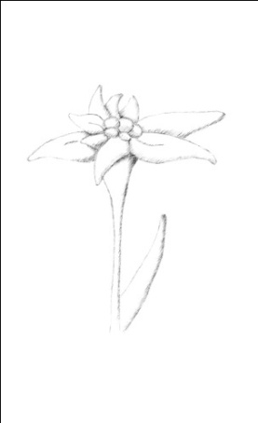



***Informationen für unsere Übernachtungsgäste***

* Bankdaten für das Anzahlungskonto:

RRB Fieberbrunn, **IBAN: AT34 3626 3000 0421 8608, BIC: RZTIAT 22263**

Bei Gruppenbuchungen ersuchen wir um eine Sammelüberweisung für alle Teilnehmer. Sollte die Anzahlung nicht innerhalb der in der Reservierungsbestätigung angeführten Frist bei uns einlangen, betrachten wir die Reservierung als storniert.

* Stornierungen sind bis 14 Tage vor Reiseantritt kostenfrei, ab 13 Tage bis 0 Tage bzw. nicht Erscheinen wird die geleistete Anzahlung als Stornoentgelt einbehalten.
* Wir bitten die Übernachtung und das Frühstück direkt bei Anmeldung zu begleichen. Es ist ausschließlich Barzahlung möglich.
* Von 7 Uhr bis 8:30 Uhr können Sie sich an unserem reichhaltigen **Frühstücksbuffet** bedienen.
* Von 10 Uhr bis 16 Uhr und von 18 Uhr bis 19 Uhr bieten wir Gerichte aus unserer reichhaltigen Speisekarte an. Sollten Sie später als 18 Uhr eintreffen, so bitten wir um eine kurze Nachricht.
* **Hüttenruhe**: Von 22 - 6 Uhr soll generell in der Hütte Ruhe herrschen und wir legen Wert darauf, diese Hüttenruhe auch einzuhalten. Früh Aufstehende müssen sich bitte so verhalten, dass die Hüttenruhe nicht gestört wird.
* Am **Anreisetag** sind die Zimmer bzw. Lager ab 15 Uhr bezugsfertig.
* Am **Abreisetag** müssen die Lager und Zimmer bis spätestens 9 Uhr geräumt sein, das Gepäck kann bis zum Abmarsch ins Tal oder zum nächsten Wanderziel gerne in unserem Schuhraum gelagert werden.
* **Information zum Aufstieg im Sommer 2024:**
* **Die Bergbahnen Fieberbrunn sind im Sommer 2024 aufgrund des Neubaus der Gondelbahn geschlossen. Der Aufstieg ist zu Fuß und teilweise mit Shuttlebussen in den Ferienzeiten bis zur Mittelstation (gegen Gebühr vor Ort) möglich.**
* **Tagesaktuelle Details der geöffneten Wanderwege unter** [**www.fieberbrunn.com/sommer2024**](http://www.fieberbrunn.com/sommer2024)
* **Der Fahrweg mit dem PKW ist bis zum Gasthof Lärchfilzhochalm öffentlich. Ein privates Taxi bis zum Gasthof Lärchfilzhochalm kann gerne selber organisiert werden.**

***Wir freuen uns schon auf Ihren Besuch bei uns im Wildseeloderhaus!***